**Fair Online Judge**

*Звіт №2 “Project management”*

**Розробники:**

Пилипець Гліб

Геворгян Артем

**Зміст**

**1. Загальна оцінка проекту** 3

**2. Аналіз ризиків** 3

**3. Розбиття проекту на етапи** 5

**4. Визначення контрольних відміток та графік роботи** 5

**5. Механізми моніторингу** 7

# **1. Загальна оцінка проекту**

**Результат роботи:** результатом виконаної роботи є веб-сервіс, що надаватиме можливість порівняння текстових файлів на схожість як двох окремо, так і групи між собою. Користувачеві буде надане посилання для перегляду результатів та виконання додаткових дій над завантаженими файлами.

**Терміни та ресурси:** очікуваний час розробки першого релізу проекту 2 місяці, очікувана дата релізу – 06/12/2020. На даному етапі було виділено 2 бек-енд розробника.

**Монетизація продукту:** Після обрахунків результати будуть зберігатися на сервері протягом фіксованого часу(~5хв) на даний момент – цю систему можна буде розширити в майбутньому при отриманні достатнього попиту на сервіс шляхом надання персонального плану та кабінету з додатковими можливостями.

# **2. Аналіз ризиків**

|  |  |
| --- | --- |
| ***Ймовірність ризику*** | ***Градація кольором*** |
| Дуже низька | < 10% |
| Низька | 10 – 25% |
| Середня | 25 – 50% |
| Висока | 50 – 75% |
| Дуже висока | > 75% |

|  |  |
| --- | --- |
| ***Наслідки*** | ***Градація кольором*** |
| Катастрофічні |  |
| Критичні |  |
| Допустимі |  |

Нижче представлений пріоретизований список ризиків з категорій, що впливають на бюджет, сроки, якість продукта, функціонал продукта – ризикі відсортовані за критичністю наслідків.

|  |  |  |  |  |
| --- | --- | --- | --- | --- |
| **Назва** | **Ймовірність** | **Вплив на проект** | **Наслідки** | **Реагування на ризик** |
| Відсутність повноцінного фронт-енд розробника. | Висока | Урізання функціонала, додаткові витрати з боку замовника. | Катастрофічні | *Передача-страхування ризиків:* надання API, бек-енду та лише простого UI для першої версії релізу, спілкування з замовником про необхідність додаткових ресурсів для реалізації бажаної фронт-енд частини, передача ризиків. |
| Втрата у розробників мотивації у виконанні проекту, низька продуктивність команди. | Середня | Зміна дати релізу, повторне планування роботи, додаткові затрати ресурсів замовника на пошук розробників. | Катастрофічні | *Прийняття:* one-to-one спілкування для стимуляції роботи, перегляд умов роботи розробника, ставлення розробника на PIP – performance-improvement plan. |
| Неправильна оцінка часу необхідного для розробки проекту | Середня | Відкладення дати релізу продукту. | Критичні | *Мінімізація:* моніторинг успіху по проекту, ітеративна модель розробки, перегляд плану розробки та спілкування з замовником при необхідності. |
| Неправильний підбір програмних та апаратних технологій для системи, некоректне проектування системи. | Середня | Затримка роботи над проектом, просрочені сроки роботи. | Критичні | *Мінімізація:* якісне проведення аналізу проекту на здійсненність з вибраними технологіями, консультації перед вибором, пошук аналогів технологій. |
| Відсутність прямого впливу на розробників в назначенні задач, волонтерські умови роботи. | Висока | Затримка роботи над проектом, просрочені сроки роботи. | Критичні | *Прийняття* |
| Відмова обладнання, відсутність ресурсів для запуска сервера | Низька | Витрати замовника на обладнання. | Допустимі | *Уникнення:* використання сторонніх платформ для хостингу коду(Github) та запуска серверу(Heroku). |
| Дистанційні умови роботи | Середня |  | Допустимі | *Мінімізація:* моніторинг за допомогою Github, мітинги через відповідні засоби зв’язку, спрінт-планинг. |

# **3. Розбиття проекту на етапи**

Розбиття на етапи проекту наступне:

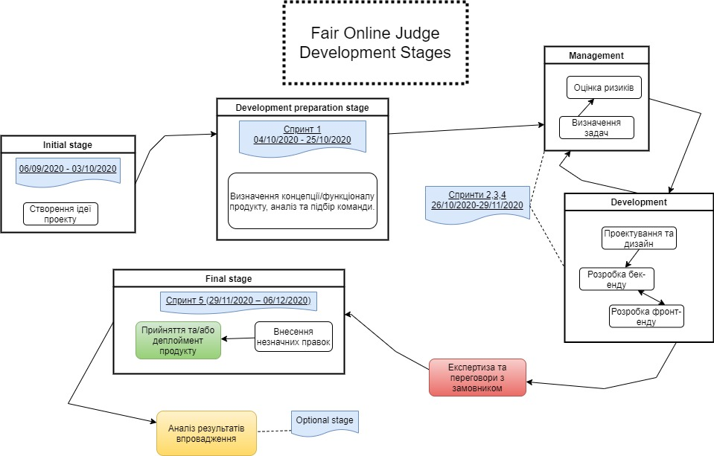

# **4. Визначення контрольних відміток та графік роботи**

Для реалізації проекту заплановано 5 спрінтів до 2 тижнів кожен:

|  |  |
| --- | --- |
| **План розробки** | **Очікуваний результат** |
| Спринт 1 (4/10/2020 – 25/10/2020) | |
| Формалізація та аналіз запропонованої ідеї продукту звітом №1 зі специфікацією користувацького функціоналу. Пошук ресурсів на реалізацію відповідного функціоналу. | Сформований звіт №1, що включає аналіз ринку на аналоги продукту, результати його впровадження, функціонал продукту. Знайдена та узгоджена команда проекту, враховуючи визначені замовником ресурси. |
| Спринт 2 (26/10/2020 – 01/11/2020) | |
| Ознайомлення команди розробників з концепцією проекту, попередня оцінка здійсненності та планування роботи, виходячи з пропозиції проекту у звіті №1. | Частково сформований звіт номер №2, визначення технологій необхідних для проекту – мова програмування, фронт-енд, можливі зовнішні залежності. |
| Спринт 3 (02/11/2020 – 08/11/2020) | |
| Оцінка необхідних API для реалізації функціоналу, визначеного у звіті №1.  Визначення архітектури системи, способів використання системи, та взаємодію компонентів між собою. | Завершені звіти №2, 3 – use case діаграми, надання замовнику плану по проекту, оцінка ризиків, поетапне планування задач. Репорт результатів замовнику. |
| Створення попередніх рішень по окремому функціоналу системи – API, подібність, порівняння файлів, специфікація технологій для розробки. | Визначені мова програмування, технології для фронт-енд, надані stubs для API та протестовані через Postman. Визначені попередні алгоритми та рішення окремої логіки системи – обрахунок подібності файлів, порівняння двох файлів. |
| Спринт 4 (09/11/2020 – 29/11/2020) | |
| Підготовка звіту №4 по архітектурі.  Розробка бек-енд функціоналу системи необхідного для мінімального життєздатного продукту(MVP).  Тестування бек-енд функціоналу. | Завершений звіт №4 з sequence, class діаграмами, репорт замовнику.  Створений бек-енд MVP: збереження посилань з обрахунками результатів обчислень користувача, додавання механізму їх очищення, обробка визначених запитів з API. Допускається часткова робота функціоналу. |
| Підготовка фронт-енд частини MVP, модифікація алгоритмів схожості файлів на визначення подібності.  Тестування окремо фронт-енд частини та продукту як цілісної сутності.  Підготовка звіту по тестуванню №5. | Реалізована в рамках визначеного плану фронт-енд частина, тестування сформованого функціоналу, підготовка для демонстрації замовнику.  Завершений звіт №5, репорт замовнику. |
| Спринт 5 (29/11/2020 – 06/12/2020) | |
| Демонстрація та презентація продукту замовнику. | Створена презентація у вигляді відео, слайдів, інший спосіб. Підготовка платформи та способу демонстрації. |
| Виправлення незначних зауважень замовника, передача реалізованого проекту замовнику. | Створений продукт, що відповідає визначеним звітом №1,2 функціоналу та повідінці, а також має структуру визначену звітом №3. |

# **5. Механізми моніторингу**

* Використання Github для хостинга проекту, git як системи контролю версій.
* Використання Github issues, tags для трекінгу баг, тікетів, ідей – цього достатньо на поточний масштаб та виділені ресурси для проекта. У випадку розширення планується перехід на Jira.
* One-to-one зустрічі двічі на тиждень, проведення ретроспектив для оцінки зробленої роботи та шляхів її покращення один раз в 2 спрінта(раз на місяць).